Муниципальное бюджетное учреждение дополнительного образования
«Центр детского творчества» с. Александров-Гай
Александрово-Гайского муниципального района Саратовской области

«Царь-Рыба»

Выполнила: Нургалиева Рената, Учащаяся объединения:
«Юный художник»
Руководитель: Сагинова А.А.
Педагог МБУДО «ЦДТ»

с.Александров – Гай
2018 г.
Содержание.
Введение…………………………………………………………………с.3-4
1.1. Обоснование проблемы и потребности……………………………с.4-5
1.2.обоснование выбора идеи……………………………………………с.5
1.3.историческая справка………………………………………………..с.6-7
1.4. Выбор модели………………………………………………………..с.7
2. Технология изготовления……………………………………………..с.8-9
3. Экономическое обоснование проекта………………………………..с.10
4. Экологическое обоснование проекта…………………………………с.11
5. Дизайн-анализ готового изделия………………………………………с.12
6. Заключение…………………………………………………………….с.13
Список используемой литературы………………………………………с.14
Приложения……………………………………………………………….с.15

ВВЕДЕНИЕ
Казалось бы, в чем связь папье-маше и экологии? В том, что основным материалом папье-маше является вторичное сырьё: использованные газеты, картон, упаковки для яиц. Создавая изделия в технике папье-маше, мы вносим свой вклад в уменьшение отходов. Кроме этого, мы уменьшаем количество купленных сувениров и изделий интерьера, а значит и количество природных ресурсов (энергия, сырьё) и химикатов, которые использовались бы для производства изделий, которые мы не купили.
Тема данной проектной работы – изготовление макета рыбы – стерлядь в технике папье-маше. Технику изготовления мне подсказал мой педагог, для меня техника была не новая. Техникой папье-маше увлекаюсь долго и у меня есть навыки и умения в этой технике. Готовое изделие будет украшать не только наш кабинет, но участвовать в выставке на мероприятии, посвященном 45-летию Александрово-Гайского района.
Итак, нам нужно составить алгоритм действий по выполнению изделия в технике папье-маше и приниматься за дело. Сегодня, изделия, выполненные в технике Папье-Маше, сможет, изготовить любой взрослый и ребёнок, даже не имеющий специального образования. Нужна только бумага и клей, и расписав ее по желанию проявляя вашу фантазию.
Проект «Царь-рыба» познакомит с живой природой, поможет изучить её историю. Данный проект направлен на изучение обитания и сохранение природы этих рыб. Рыба стерлядь практически исчезла из наших водоемов из-за загрязнения вод реки Волга. .
Актуальность выбранной темы.
Итак, техника папье-маше на сегодняшний день является очень популярным видом декоративно-прикладного творчества. Из папье-маше делают муляжи, маски, учебные пособия, игрушки, театральную бутафорию, шкатулки. В отдельных случаях из папье-маше изготавливают даже мебель и светильники, которые не так-то просто отличить от «настоящих». Бытовые отходы в виде различного материала загрязняют окружающую среду. Чтобы сделать окружающею среду более чистой, нужно уменьшить количество выбрасываемого различного мусора, а для этого надо дать новую жизнь резервным материалам.
Цели и задачи проекта
Цель – изготовить макет рыбы – стерляди в технике папье-маше.
Задачи:
- Формировать навыки работы в технике папье-маше.
- Показать на примере работ, как можно вторично использовать
различные отходы в целях бережного отношения к окружающей среде
- Развивать и проявлять творческое отношение к делу в области художественного оформления изделий в технике папье-маше.
- Воспитать экологическую культуру жизненной позиции у взрослых и детей по отношению к важным экологическим проблемам.

1.1. Обоснование проблемы и потребности
В последнее время, проблема переработки мусора, среди прочих экологических проблем, выдвинулась на первое место. А ведь многое из того, что мы выбрасываем, могло бы послужить нам вторично. В настоящее время все больший оборот получает такое направление прикладного творчества, как изделия в технике Папье-маше. Это весьма интересный и творческий способ изготовления различных предметов, начиная от фигурок до макетов, а с экологической точки зрения самый экологичный, так как применяют различные материалы от газет до яичных лотков и различного бытового отхода, тем самым уменьшая количество мусорного отхода.
В нашей семье, как и во многих других семьях, скапливается большое количество различного рода мусора. Раньше мы не задумывались над тем, что многое из этого мусора может получить новое применение, став основой для оригинальных поделок. Если каждый из нас в своей жизни, не выбросит несколько упаковочных коробок, а найдет им вторичное применение, значит, окружающая среда станет экологически чище.

Простота в изготовление минимальность затрат
Эскиз рисунка
Оригинальный, практичный, экологичен.
Техника безопасности
Экспонат для выставок
Размер 160 ×30 см
Газеты, яичные лотки, листы бумаги
Кисточка, контур,гуашь

«Царь-рыба»

Краски, клей ПВА, лак

1.2. Обоснование выбора идеи
Работу в технике папье-маше можно представить в виде различных вещей, каждая из которых будет неповторима как в изготовлении, так и в оформлении. Поскольку мы будем выполнять макет рыбы, главного героя в нашем проекте, нам необходимо определиться с тем, что мы будем лепить. У нас есть несколько идей – осталось определиться с будущим изделием.

1.3.Историческая справка

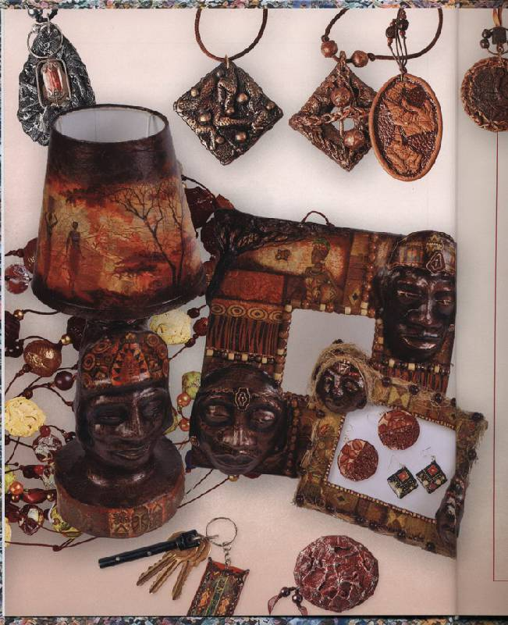
Папье-маше, как указывает большая советская энциклопедия "Папье-маше (франц. papier mâché), буквально - жёваная бумага), легко поддающаяся формовке масса, получаемая из волокнистых материалов (бумага, картон и др.), обычно с добавлением клеящих веществ, крахмала, гипса и т. д. Из папье-маше изготовляются игрушки, учебные пособия, муляжи, театральная бутафория, ларцы, шкатулки, вазы, украшаемые часто росписью, лакировкой, тиснением.
Папье-маше изобрели в начале 16 века во Франции и использовали первоначально для изготовления кукол. Огромный интерес публики к импортным китайским и японским лакированным декоративным изделиям стал примерно в 70-х годах 17 века толчком к развитию производства в Европе изделий из папье-маше.
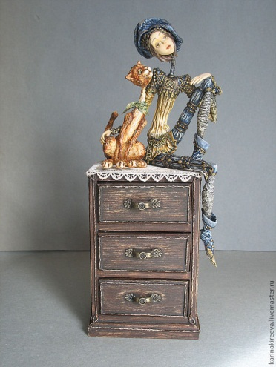
В царской России на мануфактурах из папье-маше изготавливали жёсткие козырьки для мужских головных уборов. Папье-маше в России стало популярно, вероятно, еще в эпоху Петра I, который сделал государственной политикой коллекционирование предметов искусств и поддержку ремесел. Но промышленное производство художественных изделий из папье-маше (лаковой миниатюры) возникло только в 19 веке (Федоскино Палех, Мстера и Холуй).
К этому же времени относится расцвет производства изделий из папье-маше в самых разных странах. Например, во времена королевы Виктории, на британских островах существовало около25 компаний по выпуску таких изделий. Наиболее известные мастера этого периода Jennings и Bettridge из Бирмингема, которые имели собственные магазины в Лондоне и Нью-Йорке.
ПАПЬЕ-МАШЕ, КАК СРЕДСТВО ИСПОЛЬЗОВАНИЯ БРОСОВОГО МАТЕРИАЛА
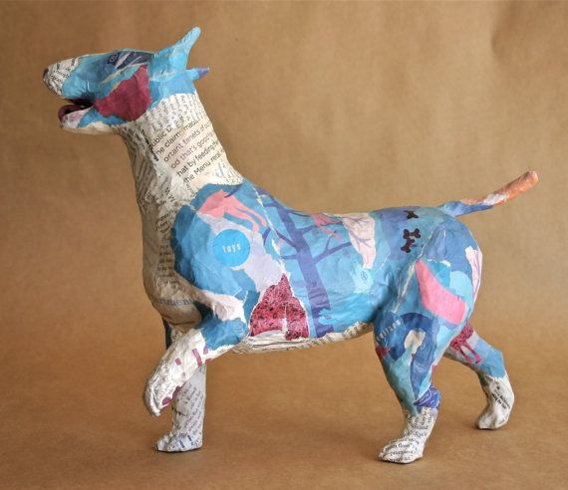
Существует три технологии изготовления изделий из папье-маше. По первой - изделие послойно склеивается на модели из маленьких кусочков мокрой бумаги на заранее приготовленной модели. В классической технике наносится от нескольких до 100 слоев бумаги. Сейчас для этого часто используют поливинилацетатный клей, а раньше применял и крахмальный клейстер.
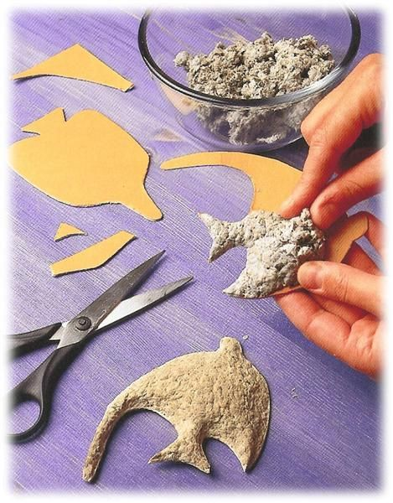
По второму методу изделия формируются из жидкой бумажной массы. Бумага, разрезанная на мелкие кусочки, заливается горячей водой и на сутки помещается в теплое место. Затем она подвергается кипячению, отжимается, разрыхляется и высушивается. Полученная бумажная масса тщательно перемешивается с мелом. В бумажно-меловую смесь при постоянном помешивании добавляют клей до получения пластичного сметанообразного теста.
По третьему методу, - изделия склеиваются подобно фанере под давлением из пластин твердого плотного картона.
1.4. Выбор модели
Я выбрала технику объемной лепки из массы папье- маше, так как изделия выполненной в объемной лепки не отличаются от оригинала. Рыба получилась очень живой.
Форму для лепки выполнила из каркаса закрученный рулон из газет.
2. Технология изготовления
Технология изготовления массы из папье-маше
1 | Газеты разрываем на небольшие кусочки, заливаем ½ л горячей воды и даём настояться от 5 до 8 часов. | 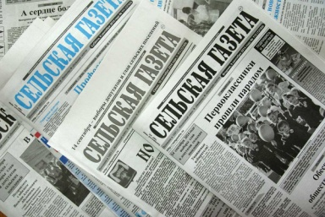
2 | Готовим клейстер. | 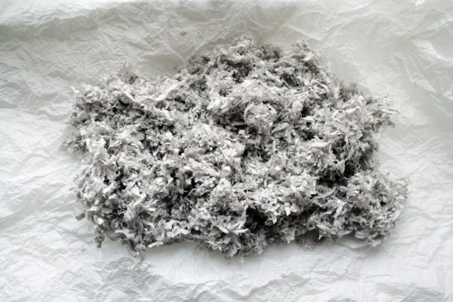
3 | Блендером или комбайном перемешиваем до однородности куски бумаги. | 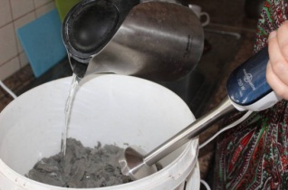
4 | Смешиваем массу с клейстером и даём 20 минут постоять, чтобы смесь загустела. Материал для поделок папье-маше готов. | 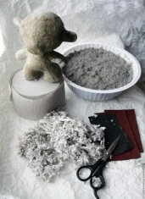

Технология изготовления «Царь-рыбы»
№ | Наименование операции | Материалы и инструменты
1 | Выбор модели | Журналы, альбом рыб реки Волга т.д.
2 | Эскиз модели | Эскиз на бумаги
3 | Заготовка каркаса изделия из рулона газет, затем покрываем массой из папье-маше. | Заготовки газет, масса из папье-маше
4 | Прорисовка деталей эскиза рисунка. | Эскиз
5 | Лепка головы, плавников, хвоста рыбы | Масса папье-маше
6 | Сушка изделия
7 | Грунтовка белой акриловой краской | Белый акрил
8 | Раскрашивание рыбы | Краски, кисть
9 | Лакировка изделия | Лак, кисть

3. Экономическое обоснование проекта.
С экономической точки зрения наш проект получился очень выгодным, так как мы использовали материалы, которые могли быть в мусорной корзине. А также сэкономили на клее ПВА, который приобрели в оптовом строительном магазине. Остатки клея нам понадобится для изготовления изделий.
Фактические расходы | Предполагаемые расходы
- Газеты – 0 руб. 0 коп. | Газеты – 20 руб. 0 коп.
- Гуашь 12 шт. – 0 руб. 0 коп.  (в наличии) | Гуашь 12 шт. – 120 руб. 0 коп.
- Белая акриловая краска – 0 руб. 0 коп. (остатки после ремонта) | Белая акриловая краска – 100 руб. 0 коп.
- Клей ПВА- 70 руб. 0 коп. | Клей ПВА- 70 руб. 0 коп.
- Лак – 0 руб. 0 коп. (в наличии) | Лак – 130 руб. 0 коп.
Итого: 75 руб. 50 коп. | Итого: 445 руб.50 коп.
Вывод: наше изделие из папье-маше очень экономичное, если посмотреть в магазинах, то сувенирные изделия стоят от 150 до 300 рублей и выше. Теперь готовое изделие можно дарить в качестве украшения интерьера дома. Подарок получиться очень оригинальным и неповторимым. (Приложение №1)

4. Экологическое обоснование проекта
«Храните чудо из чудес: цветы, леса, озёра, синь небес».
Наше изделие не оказывает отрицательного воздействия на окружающую среду. При изготовлении изделия были использованы экологически чистые материалы.
Технология выполнения и раскрашивания изделия не оказывает отрицательного влияния на здоровье человека.
Техника росписи не представляет особой сложности в выполнении, но требует внимательности и аккуратности.
Папье-маше – это увлекательный, творческий труд, который развивает фантазию и делает из скучных старых вещей новые и красивые изделия.
Экологический вопрос тоже очень важен,
Он у нас решен, просто так мы скажем,
Мы не навредим себе,
И конечно же среде.
Отходов производства нет,
Мы природе шлем привет!

5. Дизайн-анализ готового изделия
Весь процесс создания «Царь-рыбы» доставил мне огромное удовольствие. Изделие выполнено аккуратно, обладает художественным достоинством, соответствует эстетическому вкусу, может вписаться в любой интерьер.
Изделие соответствует предъявляемым требованиям: эстетически оформлено; материал оптимально подобран, экологично и гигиенично; отсутствуют изъяны.
Данная работа дает возможность выразить себя, проявить творческую фантазию. В ходе работы над изделием серьезных трудностей не испытывается.

Заключение
Как прекрасна наша планета, частью которой мы являемся. Многообразна и уникальна ее природа. Но люди наносят ей непоправимый ущерб. Загрязнение водоемов, воздуха и почвы, истощение полезных ископаемых, гибель растений и животных – все эти явления возникли в результате безответственного вмешательства человека в природу.
Поскольку мы все живем на одной общей планете, мы должны научиться жить в согласии и мире друг с другом и природой. Человек проявляет себя своим отношением к окружающему миру и поступками в нем.
При работе над проектом мы использовали следующие методы: анализ литературных и интернет источников, наблюдение за объектами окружающей среды, практические, при изготовлении изделия.
В процессе анализа литературных источников мы опирались на теоретические положения доклада Министерства природных ресурсов и экологии Саратовской области.
Мы предполагаем, если использовать бумагу вторично, то мы сможем помочь сделать окружающую нас среду чище. Моя задача состояла в том, чтобы познакомиться с историей развития техники Папье-маше, пробудить интерес у сверстников к экологической проблеме, подарить радость творчества, с чем я успешно справилась.

Библиографический список использованной литературы
- http://www.minforest.saratov.gov.ru/
- Периодические издания: журнал «Юный художник», «Народное творчество»
- Н.П. Костерин «Учебное рисование».
- Электронные ресурсы: https://www.syl.ru/article/359927/kak-delat-pape-mashe-iz-gazetyi---poshagovaya-instruktsiya
http://oldpak.ru/ryby-srednej-volgi/ http://ecology-of.ru/ekologiya-regionov/ekologicheskie-problemy-saratova-i-oblasti/

Приложение №1
«Царь-рыба»
